P3222 Кузьмичева Ксения

1. Исходные данные

x = [0, 1, 2, 3, 4, 5, 6, 7, 8, 9, 10];

y = [-3, -2, 0, -1, 2, 5, 7, 9, 10, 5, 1];

1. Интерполяционная формула Лагранжа

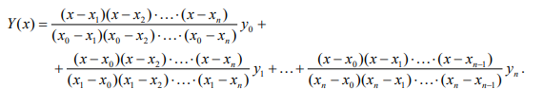

1. Интерполяционная формула Ньютона

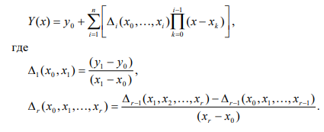

1. Аппроксимирующий тригонометрический полином

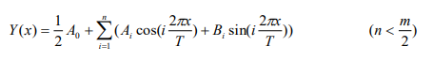

1. Исходные тексты функций
   1. Для формулы Лагранжа

function [] = lagrange(xc, yc)

plot(xc,yc,'o');

hold on;

x = 0 : 0.1 : 10;

y = 0;

n = length(xc);

for k = 1 : n

p = 1;

for l = 1 : n

if ( k ~= l)

p = p .\* (x - xc(l)) / (xc(k) - xc(l));

end

end

y = y + yc(k) \* p;

end

plot(x, y)

end

* 1. Для формулы Ньютона

function [] = newton(xc, yc)

plot(xc,yc,'o');

hold on;

x = 0 : 0.1 : 10;

n = length(xc);

for k = 1 : n - 1

for i = 1: n - k

yc(i) = (yc(i+1) - yc(i)) / (xc(i+k) - xc(i));

end

end

y = yc(1);

for k = 2 : n

y = yc(k) + (x - xc(k)) .\* y;

end

plot(x,y);

end

* 1. Для ряда Фурье

function dev = fourier (xc, yc)

plot(xc,yc,'o');

hold on;

x = 0 : 0.1 : 10;

m = length(xc);

T = 11;

n = 5;

A = zeros(1, 6);

B = zeros(1, 6);

summAi = 0;

summBi = 0;

summ = 0;

for i = 0 : 5

for k = 0 : m - 1

summAi = summAi + yc(k + 1) \* cos(i \* 2 \* pi \* k / m);

summBi = summBi + yc(k + 1) \* sin(i \* 2 \* pi \* k / m);

end

A(i + 1) = (2 / m) \* summAi;

B(i + 1) = (2 / m) \* summBi;

summAi = 0;

summBi = 0;

end

for i = 1 : n

summ = summ + A(i + 1) \* cos(i \* 2 \* pi \* x / T) + B(i + 1) \* sin(i \* 2\* pi \* x / T);

end

y = A(1) / 2 + summ;

plot(x, y);

dev = 0;

for k = 1 : 11

dev = dev + (y(k) - yc(k)) ^ 2;

end

end

1. Результаты вычислительных экспериментов
   1. Для формулы Лагранжа

lagrange(x, y);

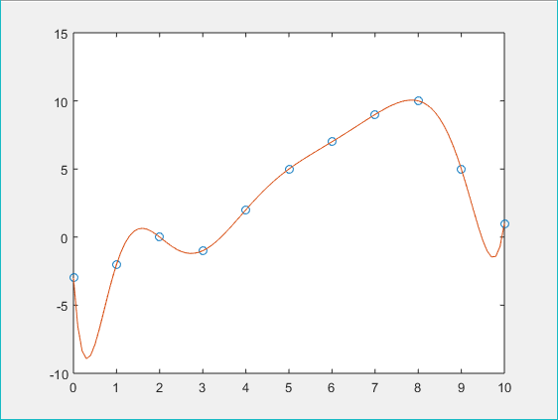

* 1. Для формулы Ньютона

newton(x, y);



* 1. Для ряда Фурье

fourier(x, y)

ans =

599.5310

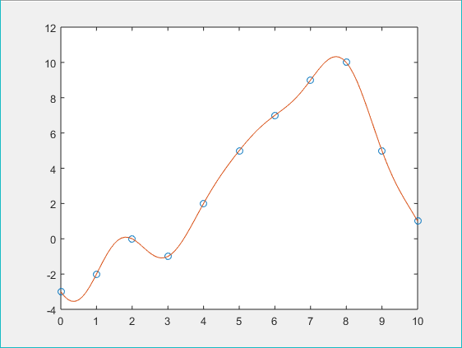

Вывод

Освоила способы интерполяции и аппроксимации функциональных зависимостей статических непрерывных систем. Реализовала интерполяционные формулы Лагранжа и Ньютона, аппроксимирующий тригонометрический полином функциями с помощью пакета Matlab. Протестировала данные функции на 11 точках, построила соответствующие графики. Выяснила, что интерполяция и аппроксимация используются для построения функций по набору данных. Но если в случае аппроксимации кривая должна лишь в некотором смысле приближать данные, интерполяционная функция должна строго совпадать с данными в узлах сетки.